**INSTALACIÓN TOMCAT**

En primer lugar abrimos una terminal y ejecutamos el siguiente comando

* docker run -it -p 8888:8080 tomcat:9.0

En segundo lugar abrimos otra terminal y realizamos un docker ps y cogemos el id del contenedor el cual está corriendo y lo copiamos, justo después ejecutamos el siguiente comando:

* docker exec -it “nombreDelContenedor” /bin/bash

Justo cuando hagamos eso, ejecutamos el siguiente comando:

* cp -R webapps.dist/* webapps

Detrás de esto accedemos al sitio <http://localhost:8888/> y debería salir la página inicial, debe salir lo siguiente:

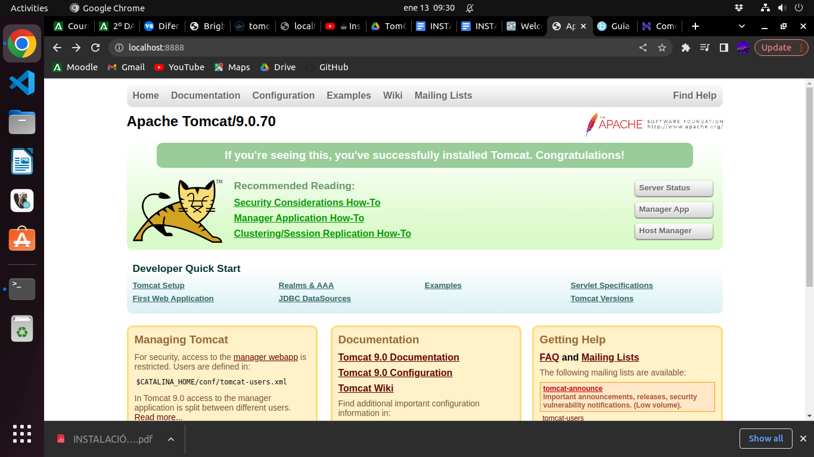

Una vez realizado esto vamos a realizar la configuración para poder acceder con admin, en primer lugar accederemos a la ruta “/usr/local/tomcat/conf/Catalina/localhost#”

Dentro de este deberemos ejecutar el comando “apt update” para instalar el nano, debido a que justo después tendremos que crear un fichero.

Una vez que la actualización finalice haremos “apt install nano”

Justo después mediante nano, deberemos crear el fichero con el siguiente comando “nano manager.xml” y dentro de él pegaremos el siguiente contenido y lo guardaremos.

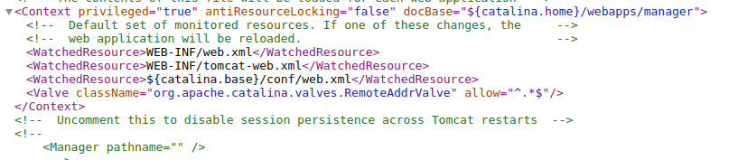

Una vez guardado, nos vamos a la siguiente ruta “/usr/local/tomcat/conf/” y editaremos con nano el archivo “tomcat-users.xml”.

Añadiremos la siguientes lineas al fichero, justo al final, antes del cierre de la etiqueta:



Una vez realizado esto, guardamos y podremos acceder al admin haciendo login con el username “tomcat” y el password “tomcat”

–CAPTURAS DE CONFIGURACIÓN:

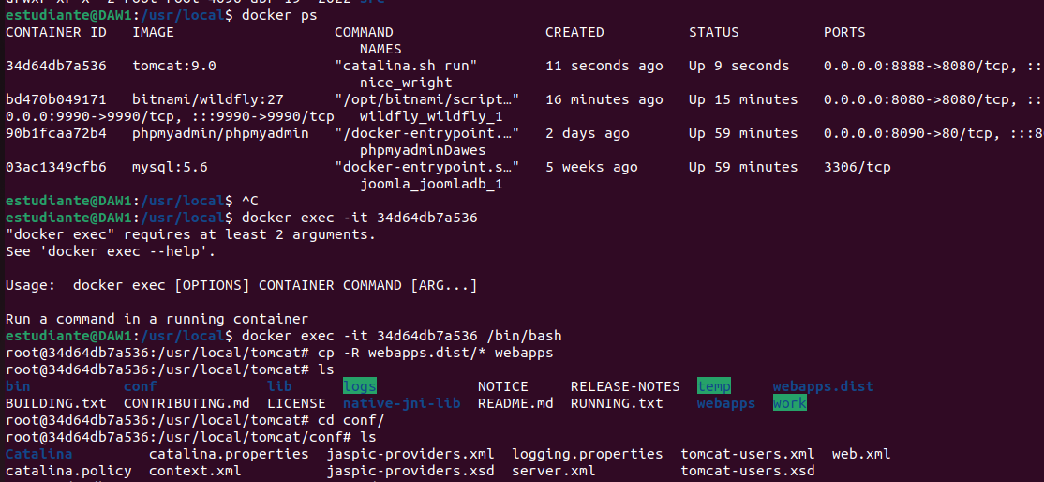

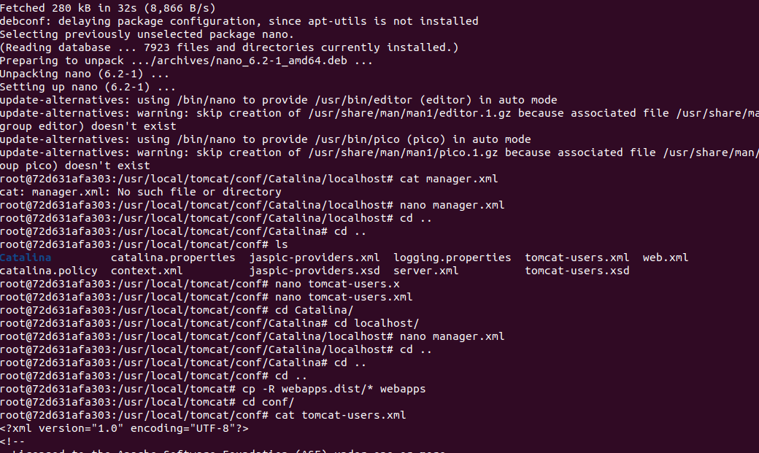

ACCESO AL SITIO ADMIN:

